Máte bazén? Přečtete si, co by se vám mohlo hodit
Vlastní rodinný bazén patří dnes k běžnému standardu. A k bazénu pochopitelně patří i různé příslušenství. Některé je k provozu nezbytné, jiné vám rozšíří možnosti vodních radovánek a ulehčí péči o bazén.
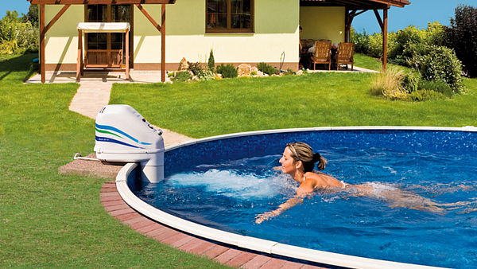
Zvětšit obrázek
Plavání proti proudu je stále oblíbenější kratochvílí.
FOTO: Mountfield
Filtrace je základ
Tím nezbytným zařízením, doslova srdcem bazénu, je písková filtrace. Slouží k zachycování hrubých nečistot, jako je listí, utonulý hmyz nebo zbytky trávy. Při výběru bychom měli hledět především na její výkon a délku záruky. Pro pohodlnější obsluhu dejte radši přednost filtraci s šesticestným ventilem. Pamatujte i na to, že by zařízení mělo mít výkonovou rezervu pro předpokládané připojení dalšího bazénového příslušenství, jako jsou například vysavače nebo ohřev vody,“ radí specialista Lukáš Toula. A doplňuje, že v současnosti už jsou k dostání i pískové filtrace pro malé nadzemní bazény, které nahrazují málo účinné a zastaralé kartušové filtrace.
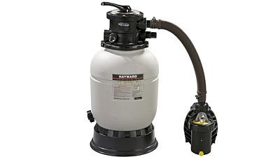
Dostatečně výkonná písková filtrace nejen čistí vodu, ale „oživuje“ i další příslušenství. Jako například ohřev vody. Foto Hayward
Dopřejte si komfort
Stále častější výbavou zapuštěných bazénů je posuvné zastřešení. Přináší hned několik výhod najednou. Asi největším plusem je fakt, že pod jeho klenbou se díky solárnímu efektu ohřívá voda k vašemu ještě komfortnějšímu koupání, čímž prodlužuje koupání až na šest měsíců. Zároveň snižuje i teplotní ztráty během noci. Argumentem pro zastřešení je také ochrana vody před spadem všelijakých nečistot. Vedle posuvných zastřešení existují také jednoduchá přenosná zastřešení vhodná i pro nadzemní bazény.
Kvalitní plavecký protiproud vám umožní dobře si zaplavat i v malém bazénu. K dostání jsou protiproudy závěsné a zabudované. Ty závěsné jsou uzpůsobeny i k dodatečné montáži a snadno se dají instalovat ke všem typům nadzemních i zapuštěných bazénů.
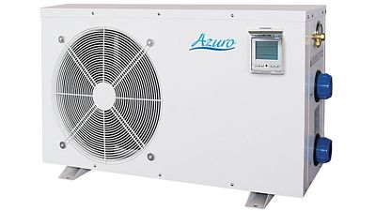
S tepelným čerpadlem je možné si zajistit teplou vodu ke koupání od jara do podzimu. Foto Azuro
Voda jako kafíčko
Kdo by se nechtěl koupat ve stále teplé vodě? Za slunečných dnů pomůžou vodu v bazénu ohřát solární panely. A to až o 6 °C. „Nebo si můžete pořídit tepelné čerpadlo, které vám zajistí teplou vodu bez ohledu na sluneční svit už od venkovní teploty kolem 12 °C. Koupací sezonu si tak prodloužíte až na sedm měsíců,“ říká Lukáš Toula.
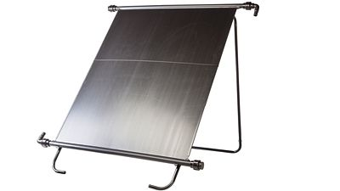
Oblíbené solární panely mohou mít různé rozměry. Existují rovněž solární spirálové ohřevy.
FOTO: Mountfield

Péče o bazén a bazénovou vodu
Údržbu bazénu a čistění vody vám značně ulehčí bazénový vysavač. Existují dva typy. Jednak jsou to zcela automatické vysavače, které pracují zcela samostatně. Vyluxují nečistoty a jsou schopny vyčistit i stěny bazénu a vodní linku. Jsou určeny pro bazény všech typů a tvarů včetně bazénů s víceúrovňovým dnem.
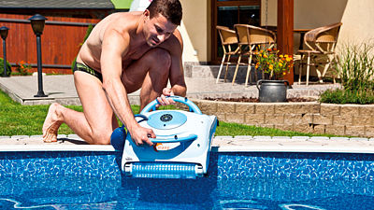
Automatický bazénový vysavač můžete nechat bez dozoru. Svou práci udělá sám. Foto: Dolphin Galaxy
Dále jsou k dispozici poloautomatické bazénové vysavače, které jsou rovněž určeny pro všechny typy bazénů, ale připojují se do filtračního okruhu.
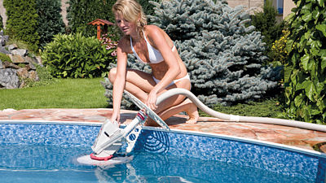
Poloautomatické vysavače se hadicí připojují na filtrační okruh.
FOTO: Mountfield
Nezbytné „drobnosti“
U každého bazénu určitě oceníte síťky pro sběr nečistot ze dna i z vodní hladiny. Ideální je síťka na teleskopické tyči, abyste mohli dosáhnout z jednoho místa po celé ploše bazénu. K dostání jsou i celé sady ručního bazénového nářadí, které vedle bazénových sítěk a tyčí obsahují například kartáč na čistění stěn bazénu, teploměr a plovák na dávkování chloru.
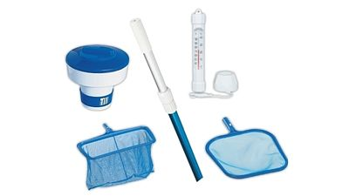
U žádného bazénu nesmí chybět drobní pomocníci, jako jsou například dnové a hladinové síťky s teleskopickou tyčí, plovák chloru nebo teploměr s bójkou. Foto: Marimex
Pokud nemáte bazén zastřešený, určitě se vám hodí krycí plachta, která v době, kdy se nekoupete, chrání vodu před zbytečným znečištěním. Navíc snižuje odpařování vody a brání jejímu nočnímu ochlazování.
Vhodným doplňkem je i solární plachta, která se pokládá na vodní hladinu. Ideální je kombinace solární plachty s některým z klasických ohřevů vody, o nichž už byla řeč.

